5. Hafta Notlar
2.3.3 Sekant Yöntemi
İkili bölme yönteminde, $f^{'}\left(x\right)$fonksiyonunun işareti, kökün yerini belirlemek için kullanılmıştır. Sekant yönteminde ise, $f^{'}(x)$türevinin hem büyüklüğü hem de işareti, $f^{'}\left(x\right)=0$denkleminin kökünü bulmak için kullanılır.
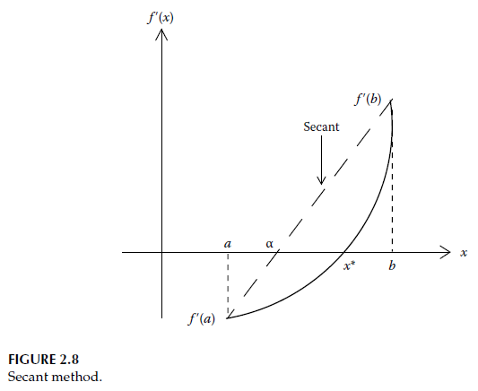
Sekant yöntemindeki ilk adım, ikili bölme yöntemindekiyle aynıdır. Yani, bir fonksiyonun $x_{1}$ve $x_{2}$noktalarındaki türevleri sırasıyla $f^{'}(x_{1})$ve $f^{'}(x_{2})$ise, aşağıdaki koşul sağlandığında fonksiyonun minimumu $x_{1}$ile $x_{2}$arasında yer alır:
$f^{'}\left(x_{1}\right){.f}^{'}\left(x_{2}\right)<0 (2.6)$
Buna ek olarak, $f^{'}\left(x\right)$fonksiyonunun $x_{1}$ile $x_{2}$noktaları (şekilde a ve b noktaları) arasında doğrusal olarak değiştiği varsayılır. Bu iki nokta $x_{1}$ve $x_{2}$arasında bir sekant doğrusu çizilir. Sekant doğrusunun x-ekseni ile kesiştiği $α$noktası, bir sonraki iterasyonda kullanılacak iyileştirilmiş nokta olarak alınır (bkz. Şekil 2.8).
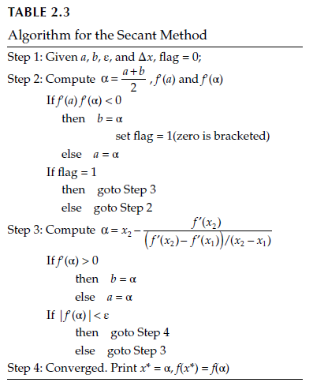
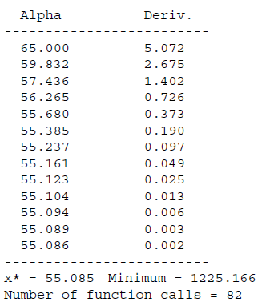
Daha sonra, yukarıda belirtilen türev koşulu kullanılarak $x_{1}$veya $x_{2}$noktalarından biri elenir. (bisection yöntemindeki gibi). Böylece, bir sonraki iterasyon için ya $\left(x_{1} , α\right)$ya da $\left(α , x_{2}\right)$aralığı korunur. İterasyon, $f^{'}(α)$değeri sıfıra yeterince yaklaşana kadar devam eder.

Algoritma MATLAB ortamında (secant.m) kodlanmış olup, Tablo 2.3’te açıklanmaktadır. Test problemi için kod çalıştırıldığında elde edilen çıktı aşağıdaki gibidir.
Sekant yöntemi, fonksiyonun minimumunu bulabilmektedir; ancak diğer gradyan tabanlı yöntemlerle karşılaştırıldığında, daha fazla sayıda fonksiyon değerlendirmesi gerektirmektedir.
Örnek: Daha önce üzerinde çalıştığımız fonksiyonu kullanalım:
$$f(x)=x^{3}-7x^{2}+14x-6$$
1.Türev:
$$f^{'}(x)=3x^{2}-14x+14$$
Amaç:
$$3x^{2}-14x+14=0$$
2.Başlangıç değerleri
$x_{0}=0,{ x}_{1}=1$ di soruda
Hesap
$$f^{'}(0)=14 \\ f^{'}(1)=3-14+14=3$$
Sekant formülü:
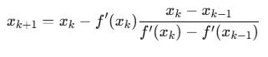

$$x_{2}=1-3\frac{1-0}{3-14} \\ x_{2}=1-\frac{3}{-11} \\ x_{2}=1+0.2727 \\ x_{2}≈1.2727$$2. İterasyon
Şimdi:
$$x_{1}=1 \\ x_{2}=1.2727$$
Önce türev değerlerini hesaplayalım.
$$f^{'}(x)=3x^{2}-14x+14$$
$f^{'}(1)=3$ olarak hesaplanmıştı.
$$f^{'}(1.2727)$$
$$x^{2}=1.6198 \\ 3x^{2}=4.8594 \\ 14x=17.8178 \\ f^{'}(1.2727)=4.8594-17.8178+14 \\ f^{'}(1.2727)=1.0416$$Sekant Formülü
$$x_{3}=x_{2}-f^{'}(x_{2})\frac{x_{2}-x_{1}}{f^{'}(x_{2})-f^{'}(x_{1})} \\ x_{3}=1.2727-1.0416\frac{1.2727-1}{1.0416-3} \\ x_{3}=1.2727-1.0416\frac{0.2727}{-1.9584} \\ x_{3}=1.2727-(-0.1451) \\ x_{3}=1.4178$$
Sekantta Newton raphson gibi İkinci türev gerektirmez ancak ikinci türevi yorum için değerlendirirsek:
$$f^{''}(x)=6x-14$$
- $x≈1.45$için → fonksion negatif → eğri maksimum noktada
- $x≈3.21$için → fonksiyon pozitif → eğri minimum noktada

Olası Durma Koşullarını iki şekilde oluşturabiliriz.
1. Adım farkı küçükse
$$∣x_{k+1}-x_{k}∣<ε$$
2. Türev yeterince küçükse
$$∣f^{'}(x_{k+1})∣<ε$$
Genelde ikisinden biri sağlanınca durulur.
Son bulduğumuz değer:
$$x_{2}=1.2727 \\ x_{3}=1.4178$$ 1) Adım farkı kontrolü
$$∣x_{3}-x_{2}∣=∣1.4178-1.2727∣ \\ =0.1451$$
Eğer tolerans örneğin:
$$ε={10}^{-3}$$
      - içi durma koşulu sağlanmaz
2) Türev kontrolü
Şimdi $f^{'}(1.4178)$hesaplayalım.
$$f^{'}(x)=3x^{2}-14x+14 \\ x^{2}=2.0102 \\ 3x^{2}=6.0306 \\ 14x=19.8492 \\ f^{'}(1.4178)=6.0306-19.8492+14 \\ =0.1814$$
$$∣0.1814∣>0.001$$
❌ Hâlâ duramayız. Her iki kriter de sağlanmadı. Yani algoritma devam etmeli.

2.3.4 Kübik Polinom Uydurma (Cubic Polynomial Fit)
Tek değişkenli optimizasyon problemlerinde amaç
$$\underset{x}{min⁡}f(x)$$şeklinde ifade edilir.

Birçok pratik durumda fonksiyonun analitik minimumu doğrudan bulunamaz. Bu nedenle, fonksiyon belirli noktalarda değerlendirilerek bir yaklaşım modeli oluşturulur ve minimum nokta bu model üzerinden tahmin edilir.
Kübik polinom uydurma yöntemi, fonksiyonu üçüncü dereceden bir polinom ile yaklaşık temsil ederek minimum noktasını tahmin eden güçlü bir yöntemdir.
Bir kübik polinom genel olarak
$$p(x)=ax^{3}+bx^{2}+cx+d$$
şeklindedir.
Bu polinomda dört bilinmeyen katsayı vardır. Dolayısıyla polinomu belirlemek için dört bağımsız koşula ihtiyaç vardır.
Genellikle aşağıdaki bilgiler kullanılır:
- $f(x_{0})$
- $f^{'}(x_{0})$
- $f(x_{1})$
- $f^{'}(x_{1})$
Bu bilgilerle kübik model tekil olarak belirlenebilir.
Bu yöntemde, minimize edilecek $f(x)$fonksiyonu aşağıdaki biçimde bir kübik polinom $P(x)$ile yaklaşık olarak da ifade edilir:
$$P\left(x\right)=a_{0}+a_{1}x+a_{2}x^{2}+a_{3}x^{3} (2.7)$$Eğer $f(x)$fonksiyonu dört farklı noktada değerlendirilirse, polinom katsayıları $a_{0},a_{1},a_{2}$ve $a_{3}$, dört eşzamanlı lineer denklem çözülerek elde edilebilir. Alternatif olarak, fonksiyonun iki noktadaki değeri ve türevleri biliniyorsa, polinom katsayıları yine hesaplanabilir.
Fonksiyon için bir polinom yaklaştırması elde edildikten sonra, minimum nokta, polinom katsayıları kullanılarak hesaplanabilir.
Bu arama yöntemindeki ilk adım, fonksiyonun minimumunu $x_{1}$ve $x_{2}$olmak üzere iki nokta arasında sınırlandırmaktır (bracketing). Bunun için aşağıdaki koşulun sağlanması gerekir: (Yine bisection yönteminde olduğu gibi)
$$f^{'}\left(x_{1}\right) \text{.}f^{'}\left(x_{2}\right)<0 (2.8)$$
$f(x_{1}),f^{'}(x_{1}),f(x_{2})$ve $f^{'}(x_{2})$bilgileri kullanılarak, yaklaşık kübik polinomun minimum noktası aşağıdaki şekilde verilir:
$$x=\left\{\begin{matrix}x_{1}, & \text{e}\breve{\text{g}}\text{er }μ<0 \\ x_{2}, & \text{e}\breve{\text{g}}\text{er }μ>1 \\ x_{1}+μ(x_{2}-x_{1}), & \text{e}\breve{\text{g}}\text{er }0≤μ≤1\end{matrix} \right.(2.9)$$burada,
$$μ=\frac{f^{'}(x_{2})+w-z}{f^{'}(x_{2})-f^{'}(x_{1})+2w} (2.10)$$
$$z=\frac{3 [f(x_{1})-f(x_{2})]}{x_{2}-x_{1}}+f^{'}\left(x_{1}\right)+f^{'}\left(x_{2}\right) (2.11)$$
$$w=\sqrt{z^{2}-f^{'}(x_{1})f^{'}(x_{2})} (2.12)$$
Bu yönteme ait algoritma MATLAB ortamında (cubic.m) kodlanmış olup, Tablo 2.4’te açıklanmaktadır. Test problemi için kod çalıştırıldığında elde edilen çıktı aşağıdaki gibidir.
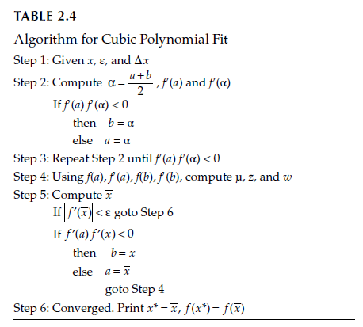
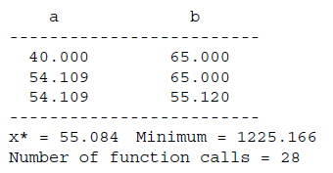

Bu yöntem, Newton–Raphson yöntemiyle karşılaştırılabilir sayıda fonksiyon değerlendirmesi kullanarak, fonksiyonun minimum noktasını başarılı bir şekilde belirleyebilmektedir.
Örnek Problem
Fonksiyonumuz:
$$f(x)=x^{3}-7x^{2}+14x-6$$
Amaç: Bu fonksiyonun belirli bir aralıkta minimum noktasını yaklaşık olarak bulmak.
Aralık olarak soruda bu değerler veriliyor:
$$x_{1}=1,{ x}_{2}=2$$
Önce türevleri alalım:
$$f^{'}(x)=3x^{2}-14x+14 \\ f^{''}(x)=6x-14$$Adım 1: Bracketing (Sınırlandırma koşulu kontrolü)
Bracketing için koşul:
$$f^{'}(x_{1})⋅f^{'}(x_{2})<0$$
Hesaplayalım:
$$f^{'}(1)=3(1)^{2}-14(1)+14=3-14+14=3 \\ f^{'}(2)=3(2)^{2}-14(2)+14=12-28+14=-2$$
Çarpımı:
$$f^{'}(1)⋅f^{'}(2)=3⋅(-2)=-6<0$$
✅ Koşul sağlandı, yani minimum bu aralıkta.
Adım 2: Kübik Polinom ile Tahmin
Formüller:
$$z=\frac{3(f(x_{1})-f(x_{2}))}{x_{2}-x_{1}}+f^{'}(x_{1})+f^{'}(x_{2}) \\ w=\sqrt{z^{2}-f^{'}(x_{1})f^{'}(x_{2})} \\ μ=\frac{f^{'}(x_{2})+w-z}{f^{'}(x_{2})-f^{'}(x_{1})+2w}$$
$$x_{\text{min}}=x_{1}+μ(x_{2}-x_{1}),0≤μ≤1$$Adım 2a: f(x1) ve f(x2) hesapla
$$f(1)=1-7+14-6=2 \\ f(2)=8-28+28-6=2$$Adım 2b: z hesapla
$$z=\frac{3(f(1)-f(2))}{2-1}+f^{'}(1)+f^{'}(2) \\ z=\frac{3(2-2)}{1}+3+(-2)=0+1=1$$
Adım 2c: w hesapla
$$w=\sqrt{z^{2}-f^{'}(x_{1})f^{'}(x_{2})}=\sqrt{1^{2}-(3⋅-2)}=\sqrt{1+6}=\sqrt{7}≈2.6458$$
Adım 2d: μ hesapla
$$μ=\frac{f^{'}(x_{2})+w-z}{f^{'}(x_{2})-f^{'}(x_{1})+2w}=\frac{-2+2.6458-1}{-2-3+2⋅2.6458} \\ μ=\frac{-0.3542}{0.2916}≈-1.214$$
- Formüle göre μ < 0 ise x_min ≈ x1
Yani xmin = x1 = 1.
Sonuç
Kübik polinom tahmini:
$$x_{\text{min}}≈1$$
Fonksiyon değerine bakarsak:
$$f(1)=2$$
Bu adımda, formülde çıkan μ negatif olduğu için minimum noktası aralığın sol sınırında (x1) tahmin edildi.

2.3.5 Altın Oran (Golden Section) Yöntemi
Altın Oran Yöntemi, tek değişkenli sürekli bir fonksiyonun belirli bir aralıkta minimumunu bulmak için kullanılan bir bracketing (sınırlandırma) yöntemidir.
Özellikleri:
- Sadece fonksiyon değerlerini kullanır, türev gerekmez.
- Aralığı her adımda daraltır.
- "Altın oran" (≈ 0.618) ile noktaları seçerek aramayı optimize eder.

İki sayı $p$ve $q$, aşağıdaki koşulu sağladığında altın oranda oldukları söylenir:
$$\frac{p+q}{p}=\frac{p}{q}=τ (2.13)$$
Denklem (2.13) aşağıdaki şekilde yazılabilir:
$$1+\frac{q}{p}=τ (2.14)$$
veya
$$1+\frac{1}{τ}=τ (2.15)$$
Aşağıdaki ikinci dereceden denklem çözüldüğünde:
$$τ^{2}-τ-1=0 (2.16)$$
elde edilir:
$$τ=\frac{1+\sqrt{5}}{2}=1.618033 (2.17)$$Altın Oran Katsayısı (r)
Altın Oran Yöntemi’nde arayış noktalarını seçmek için kullanılan katsayı:
$$r=1-\frac{1}{τ}≈0.618$$
Yani, aralık $\left[a , b\right]$için iç noktalar:
$$x_{1}=b-r(b-a),x_{2}=a+r(b-a)$$

- r ≈ 0.618 → her iterasyonda aralığın yaklaşık %61.8’ini kullanarak noktaları seçer.
- Böylece bir önceki iterasyonda hesaplanan x noktası tekrar kullanılabilir, fonksiyon çağrısı azalır
τ = Altın sayı = 1.618
r = Altın oran katsayısı = 0.618
r Altın Oran Yöntemi’nde x₁ ve x₂ seçimi için kullanılır:
$$x_{1}=b-r(b-a),x_{2}=a+r(b-a)$$

$τ$, altın sayı (golden number) olarak adlandırılır ve estetik açıdan önemli bir yere sahiptir (örneğin, Mısır piramitleri).
Daha önce ele alınan arama yöntemlerinde gradyan bilgisine ihtiyaç duyulmuştur. Altın oran yönteminde ise arama işlemi, yalnızca fonksiyon değerlerine dayalı olarak belirli bölgelerin elenmesiyle daraltılır. Bu yöntemde gradyan hesabına gerek yoktur.
Bu yöntemin, diğer bölge eleme tekniklerine göre iki önemli avantajı vardır:
- Her adımda yalnızca bir yeni fonksiyon değerlendirmesi gereklidir.
- Her adımda sabit bir küçülme oranı sağlanır.
- r ≈ 0.618, bu sayede her iterasyonda bir önceki hesaplanan nokta tekrar kullanılabilir, böylece fonksiyon çağrısı sayısı azalır.
- Aralık her iterasyonda yaklaşık %61.8 oranında daralır.
Bu yöntemin algoritması MATLAB ortamında (golden.m) kodlanmış olup, Tablo 2.5’te açıklanmaktadır.
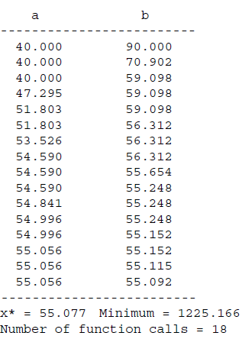
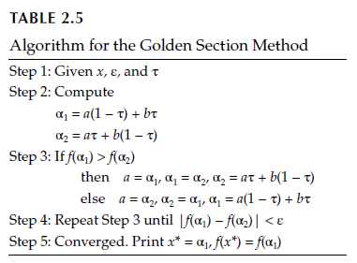

Karşılaştır:
- Eğer $f(x_{1})>f(x_{2})$→ minimum sağ tarafta → yeni aralık $\left[x_{1} , b\right]$
- Eğer $f(x_{1})<f(x_{2})$→ minimum sol tarafta → yeni aralık $\left[a , x_{2}\right]$
- Yeni aralıkla adımları tekrarla.
- Aralık yeterince daralınca dur (tolerans değeri ile).
Örnek Problem
Fonksiyon:
$$f(x)=(x-2)^{2}$$Amaç: Bu fonksiyonun [0,5] aralığında minimumunu Altın Oran Yöntemi ile bulmak.
Tolerans (arama hassasiyeti):
$$ϵ=0.1$$1. Adım: Altın Oran Katsayısı
Kitaptaki formüllere göre:
$$τ=\frac{1+\sqrt{5}}{2}≈1.618$$
Altın oran arama katsayısı:
$$r=1-\frac{1}{τ}=1-\frac{1}{1.618}≈0.618$$
2.Adım: Başlangıç Aralığı ve İç Noktalar
Başlangıç aralığı:
$$a=0, b=5 aralığında verilsin$$
İç noktalar:
$$x_{1}=b-r(b-a)=5-0.618(5-0)=5-3.09≈1.91 \\ x_{2}=a+r(b-a)=0+0.618(5-0)=3.09$$
  - Adım: Fonksiyon Değerlerini Hesapla
$f(x)=(x-2)^{2}$ idi
$$f(x_{1})=(1.91-2)^{2}≈0.0081 \\ f(x_{2})=(3.09-2)^{2}≈1.1881$$
4. Adım: Karşılaştır ve Yeni Aralığı Belirle
- $f(x_{1})<f(x_{2})$→ minimum sol tarafta → yeni aralık: $\left[a,x_{2}]=[0, 3.09\right]$
- Not: Bu adımda x2 artık aralık dışına çıkıyor, x1 yeni iç nokta olarak kalacak.
5. Adım: Yeni İç Noktaları Hesapla
Yeni aralık: [0, 3.09]
- Yeni x1 = b - r(b-a) = 3.09 - 0.618(3.09-0) ≈ 1.18
- Yeni x2 = a + r(b-a) = 0 + 0.618(3.09-0) ≈ 1.91 (eski x1 tekrar kullanılıyor!)
6.Adım: Fonksiyon Değerlerini Hesapla
$$f(1.18)=(1.18-2)^{2}≈0.6724 \\ f(1.91)≈0.0081$$
Karşılaştır:
- $f(x_{1})>f(x_{2})$→ minimum sağda → yeni aralık: [1.18, 3.09]

7. Adım: Aralığı Daraltmaya Devam Et
Aralık: [1.18, 3.09]
- x1 = b - r(b-a) = 3.09 - 0.618*(3.09-1.18) ≈ 1.82
- x2 = a + r(b-a) = 1.18 + 0.618*(3.09-1.18) ≈ 2.45
Fonksiyon değerleri:
$$f(1.82)≈0.0324,f(2.45)≈0.2025$$
- $f(x_{1})<f(x_{2})$→ minimum sol tarafta → yeni aralık: [1.18, 2.45]
8. Adım: İterasyonları Tolerans Sağlayana Kadar Tekrar Et
Her adımda:
- Aralığı altın oran ile iki iç noktaya böler.
- Fonksiyon değerlerini karşılaştırır.
- Aralığı daraltır.
Tolerans $ϵ=0.1$sağlanınca minimum yaklaşık olarak aralığın ortasında veya en küçük f(x) noktasında olur.
Sonuç:
$$x_{\text{min}}≈2,f_{\text{min}}≈0$$
Iterasyon | Aralık [a,b] | x₁ = b - r(b-a) | x₂ = a + r(b-a) | f(x₁) | f(x₂) | Yeni Aralık
1 | [0,5] | 1.91 | 3.09 | 0.0081 | 1.1881 | [0,3.09]
2 | [0,3.09] | 1.18 | 1.91 | 0.6724 | 0.0081 | [1.18,3.09]
3 | [1.18,3.09] | 1.82 | 2.45 | 0.0324 | 0.2025 | [1.18,2.45]
4 | [1.18,2.45] | 1.83 | 1.80 | 0.0289 | 0.04 | [1.80,2.45]
5 | [1.80,2.45] | 2.12 | 2.13 | 0.0144 | 0.0169 | [1.80,2.13]
Not: Tablo örnek için yaklaşık değerlerle gösterilmiştir, mantık her iterasyonda aynı: x₁ ve x₂ altın oran ile seçiliyor, f(x₁) ve f(x₂) karşılaştırılıyor ve yeni aralık belirleniyor.
Sonuç
- Aralık yeterince daraldığında ($b-a<0.1$) minimum noktası yaklaşık olarak:
$$x_{\text{min}}≈2, f_{\text{min}}≈0$$
- Bu yöntem türevsiz ve tek değişkenli fonksiyonlarda çok verimlidir.

